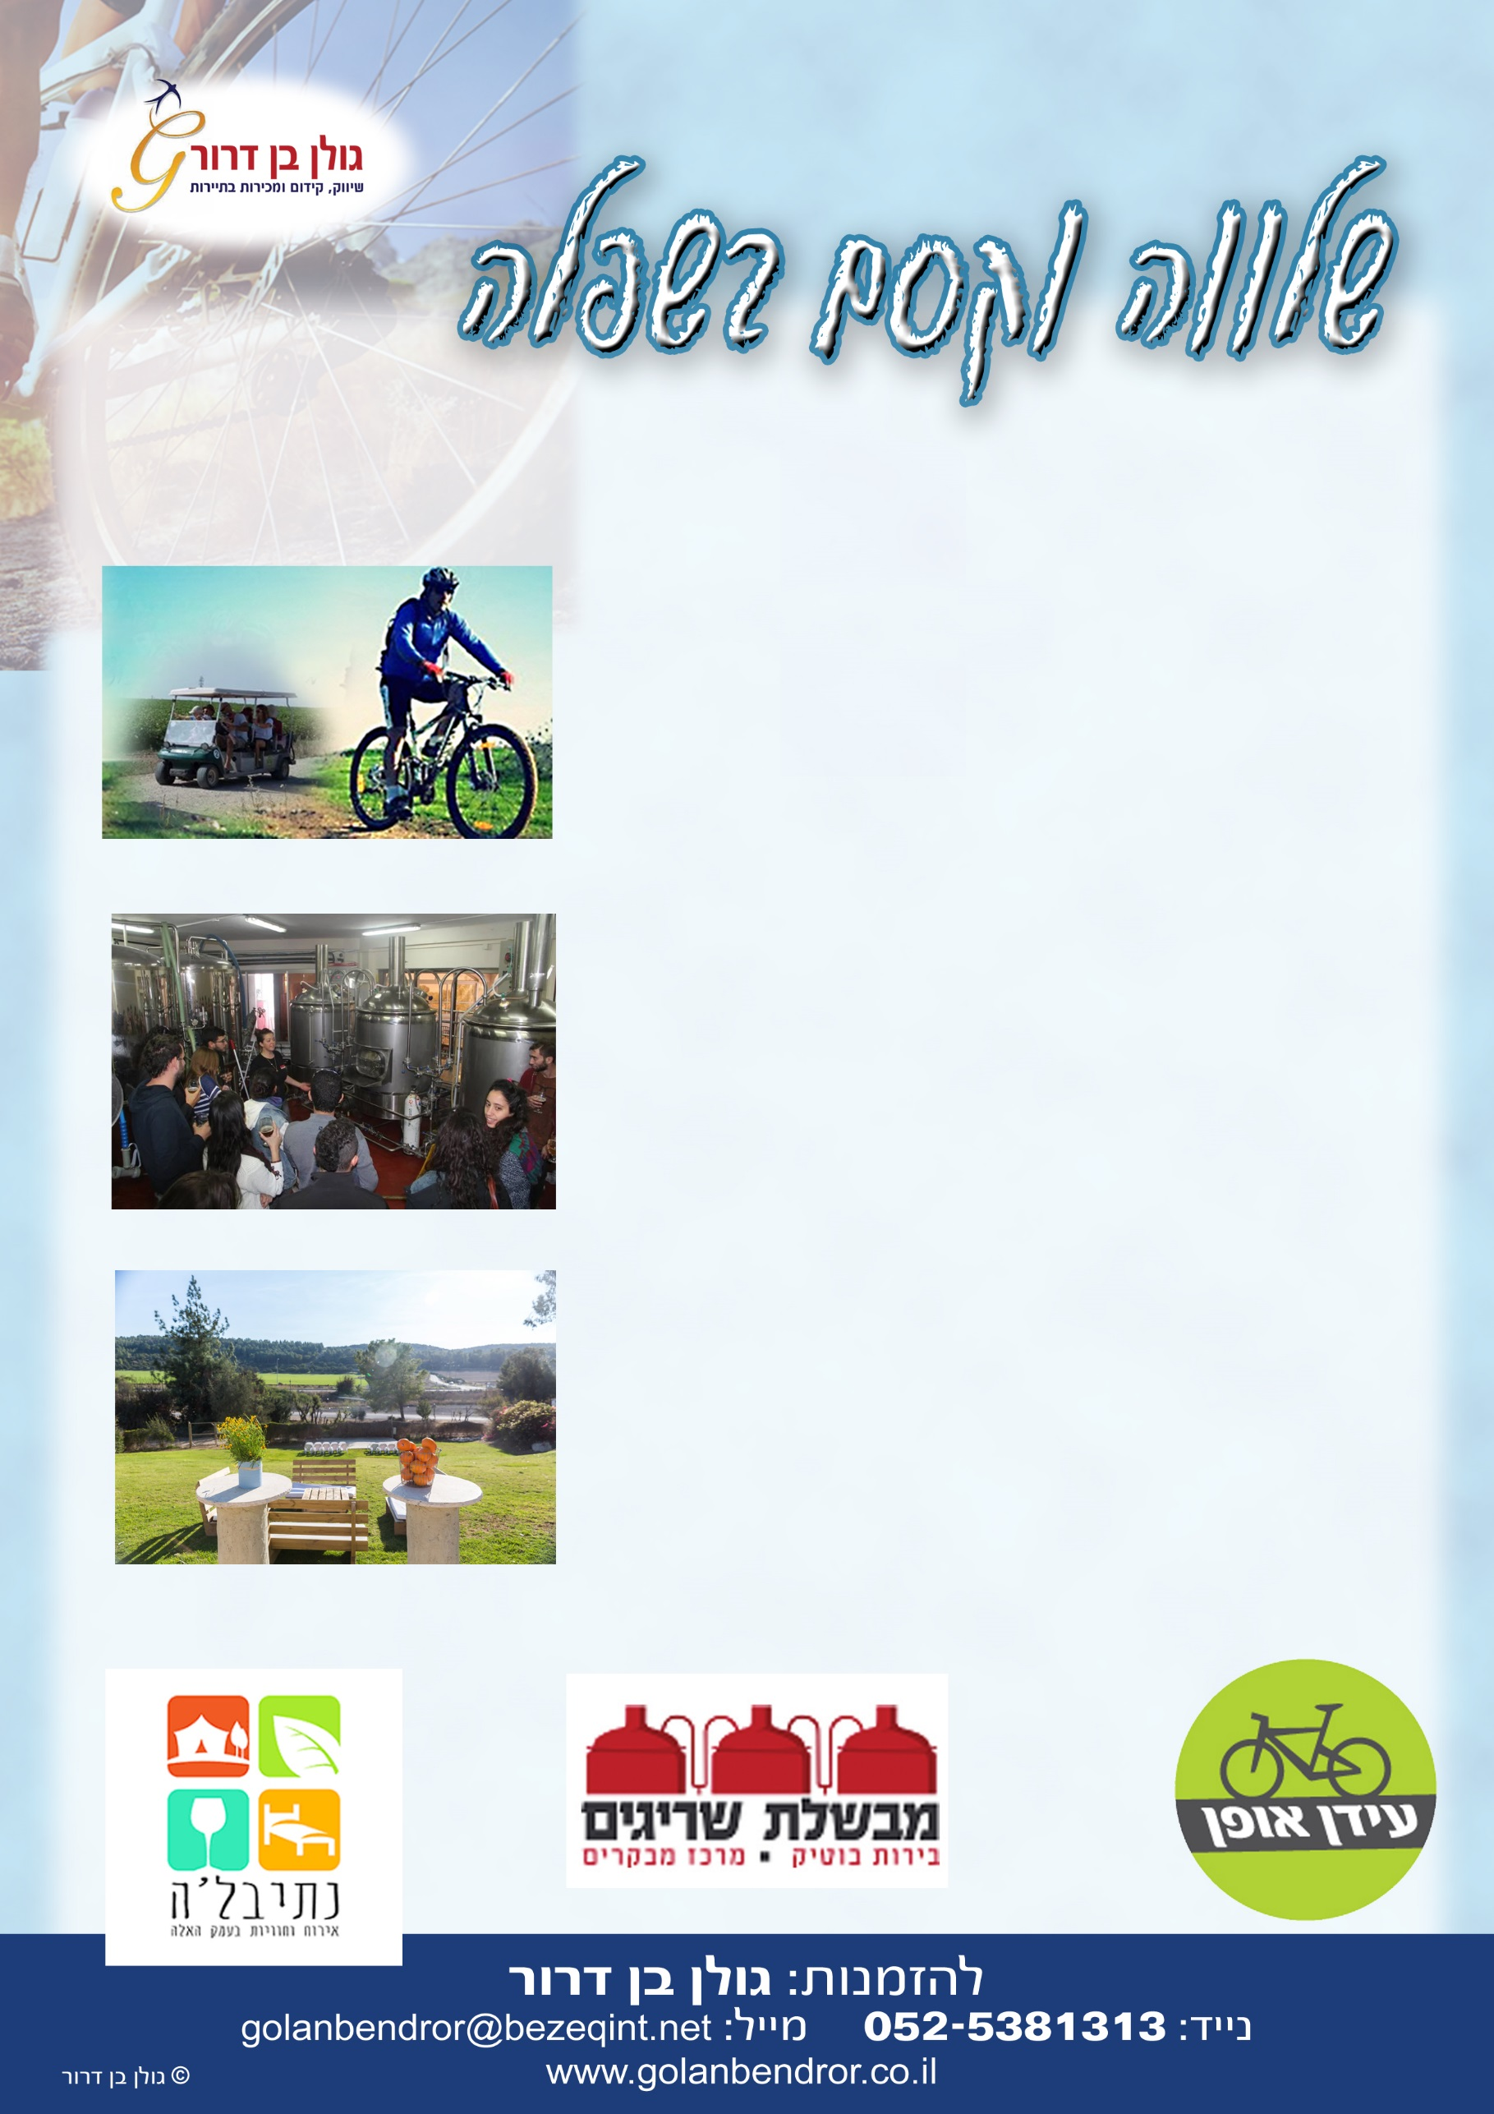
הלוגו שלכם

עידן אופן טיול אופנים בשילוב רכבי גולף
נפתח את יום הטיול המיוחד הזה ברכיבת אופניים משולבת בנהיגה עצמית ברכבי גולף. לאחר התכבדות בוקר של קפה ומאפה, נצא - נפליג באופניים ורכבי גולף אל עבר האופק. שדות חקלאיים של תבואות ושלף ילוו אותנו למלוא כל העין. ומעבר לאופק המעורפל מעט, תכחיל החומה של הרי יהודה. וכך בין שדות דגן, ערוצי נחלים ותילי ערים עתיקות נסוב סביב קיבוץ ר ב ד י ם, לב תנובת השדה של השפלה הפוריה.

מבשלת שריגים מבשלת הבירה עמק האלה
סיור בתוך המפעל והכרות עם תהליכי הבישול וכמובן טעימות של כל סוגי הבירה. המבשלה נמצאת באזור הכפרי היפהפה של עמק האלה ופארק בריטניה. אזור שבו כבר יוצרה בירה עוד בתקופת מלכות יהודה. לפני כשבע שנים, שיתפו שני אנשי הייטק לשעבר פעולה והקימו את מבשלת בירות הבוטיק. הבירות זכו בפרסים ובמדליות והמקום הפך למוקד משיכה לחובבי בירה וקולינריה מהארץ ומהעולם.
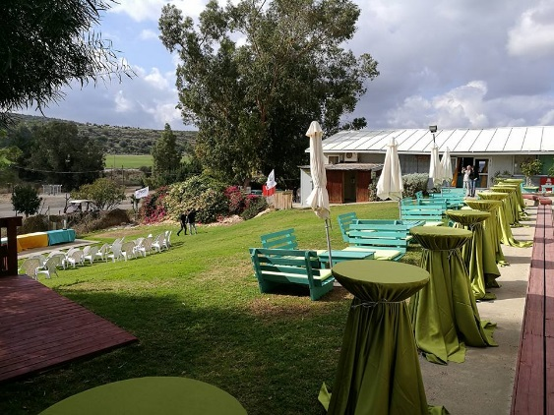
נמשיך לטפס בגבעות לכיש ועדולם ונעצור לתצפית פנורמית במצפה - משואה, המקיף את נופי השפלה והחוף מאשקלון ועד לתל-אביב. והעין לא תשבע מראות.
ארוחת צהריים בנתיבל'ה עשירה וחגיגית בקיבוץ נתיב - הל"ה הסמוך, שבין הגבעות להר.
בגן-האירועים השלו שבלב ערוגות הפרחים והדשא נסב לסעודה נפלאה כשבאמפיתאטרון הזעיר נערוך את אירוע הסיום של טיול נפלא וייחודי זה.

